Materialenleer 1 p2 Huiswerkopdracht 4 aluminium

Brian en Bart
Bekijk de video materialenleer 1.9 Vul onderstaande tabel in
Soort Eigenschappen Legering Voorbeeld van een
product of toepassing (plaatje)
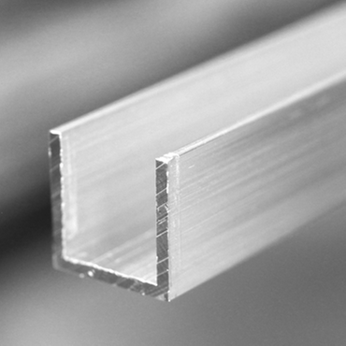
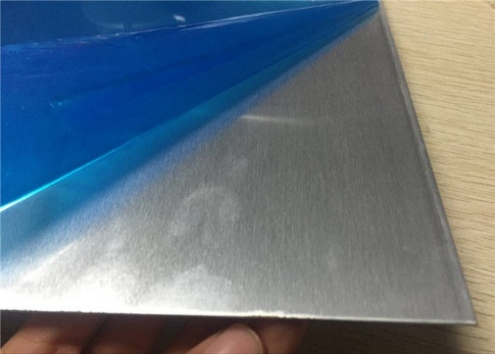
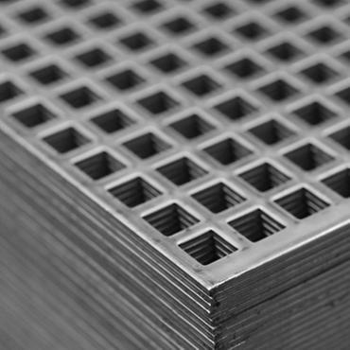
AW 1050a Zeer goed te lassen, in zachte toestand goed te vervormen,
AW 5083 Bijzonder goede weerstand tegen corrosie, goed te lassen en te verspanen AW 6060 Goed te lassen en te verspanen, is uitermate geschikt voor anodiseren
- Noem drie auto’s met een aluminium frame (body)
- Audi 100
- Saab 900 turbo
- Audi a5
2) Wat wordt er bedoeld met een “aluminium monocoque”?
Aluminium constructietechniek, waarbij de dragende constructie wordt gevormd door de schaal, ofwel de buitenhuid, zonder inwendige versterkingen
3) Kan aluminium goed gelast worden?
Ja het is mogelijk, maar is wel moeilijk
4) Welke (bekende) lastechnieken zijn er voor aluminium?
-Mig lassen
-Mag lassen
-Tig lassen
5) Wat is het smeltpunt van aluminium? En dat van staal?
Aluminium: 659 C
Staal: 1450 C
6) Wat is het soortelijk gewicht van aluminium en wat dat van staal?
Aluminium: 2755 kg/m³
Staal: 7800 kg/m³

